**Анализ информационных писем (версия 4.0.0)**

1. Назначение Модуля.

Модуль «Информационные письма (анализ)» предназначен для анализа информационных писем об отсутствии деятельности, об отсутствии явления, нулевых отчётов и др.

1. Порядок установки.

Дистрибутив модуля и Руководство пользователя размещены в директории M:\news\ЦСОД\Информационные письма (анализ). ПО необходимо скопировать на локальный компьютер (копируем полностью вышеуказанную директорию).

Внимание! При запуске модуля на конкретном компьютере возможна задержка работы программы в связи с проверкой на вредоносность Антивирусом Касперского. Отключать Антивирус Касперского не рекомендуем, модуль запустится после проверки!

1. Порядок работы c модулем

3.1. Запустите модуль регистрации информационных писем через исполняемый файл «letter_report.exe»:

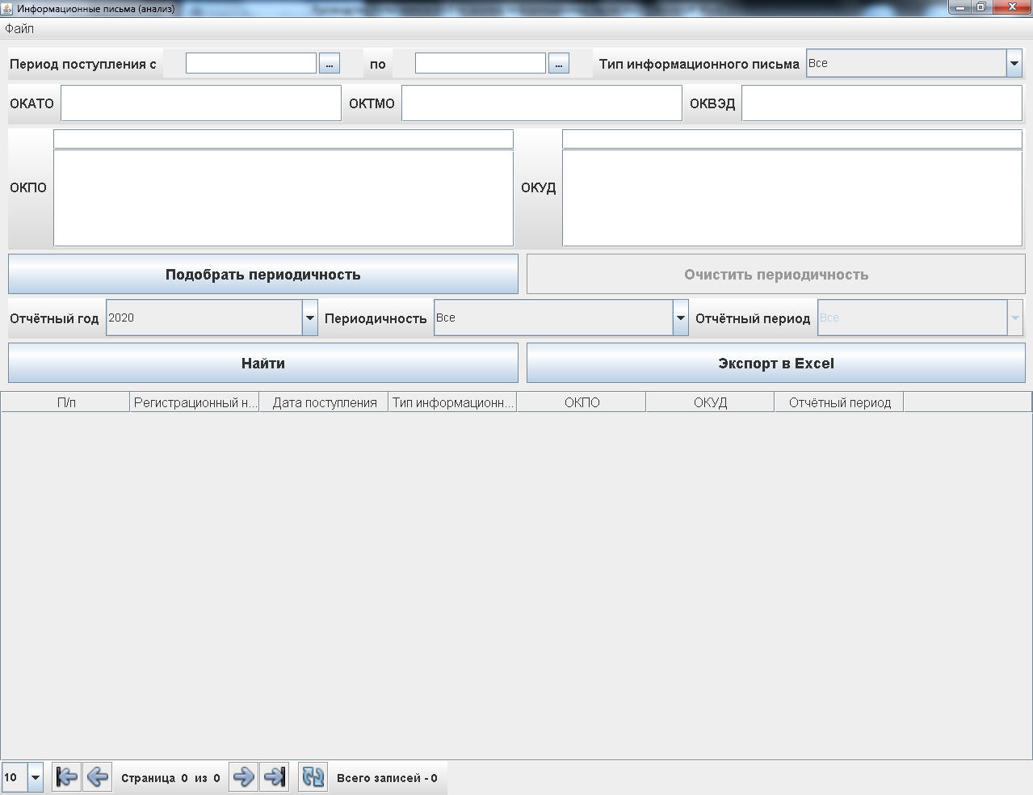

3.2. Заполните поля для фильтрации:

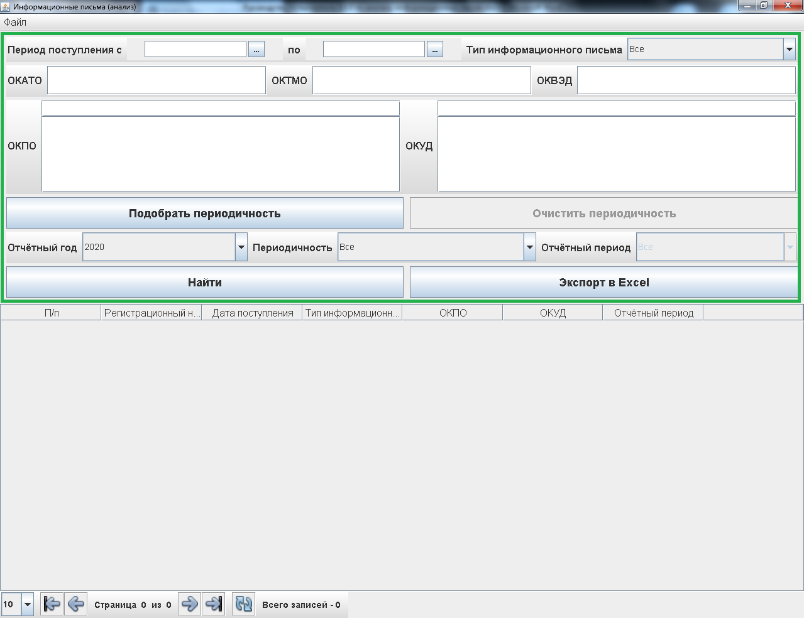

3.2.1. Период поступления – выбор двух календарных дат;

3.2.2. Тип информационного письма – значения: все, об отсутствии деятельности, об отсутствии явления, нулевой отчёт, в стадии ликвидации, произведена ликвидация;

3.2.3. ОКАТО – поиск по первым знакам кода ОКАТО (минимум 5 знаков);

3.2.4. ОКТМО – поиск по первым знакам кода ОКТМО (минимум 5 знаков);

3.2.5. ОКВЭД – поиск по первым знакам кода ОКВЭД (минимум 2 знака; например, 62.09);

3.2.6. ОКПО – выбор одного из значений выпадающего списка-подсказки;

3.2.7. ОКУД – выбор одного из значений выпадающего списка-подсказки;

3.2.8. Отчётный год – выбор одного из значений выпадающего списка;

3.2.9. Периодичность – выбор одного из значений выпадающего списка;

3.2.10. Отчётный период – выбор одного из значений выпадающего списка.

3.3. После нажатия кнопки «Найти» происходит поиск и фильтрация сведений по информационным письмам:

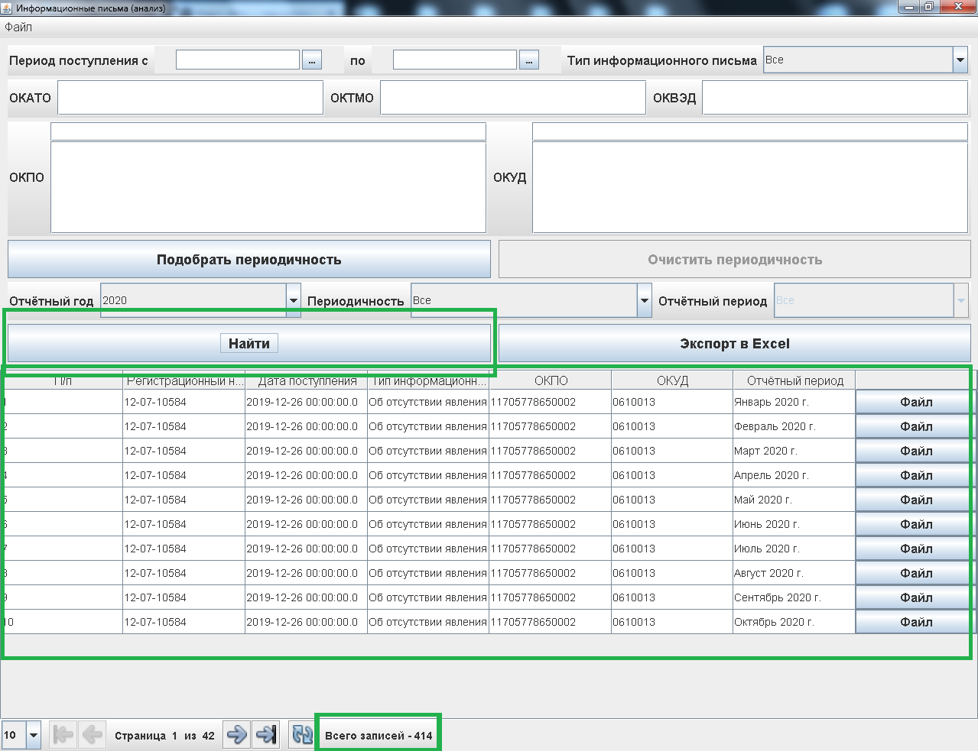

3.4. Навигация по записям:

3.4.1. Чтобы обновить сведения по информационным письмам, следует нажать следующую кнопку (аналог кнопки «Найти»):

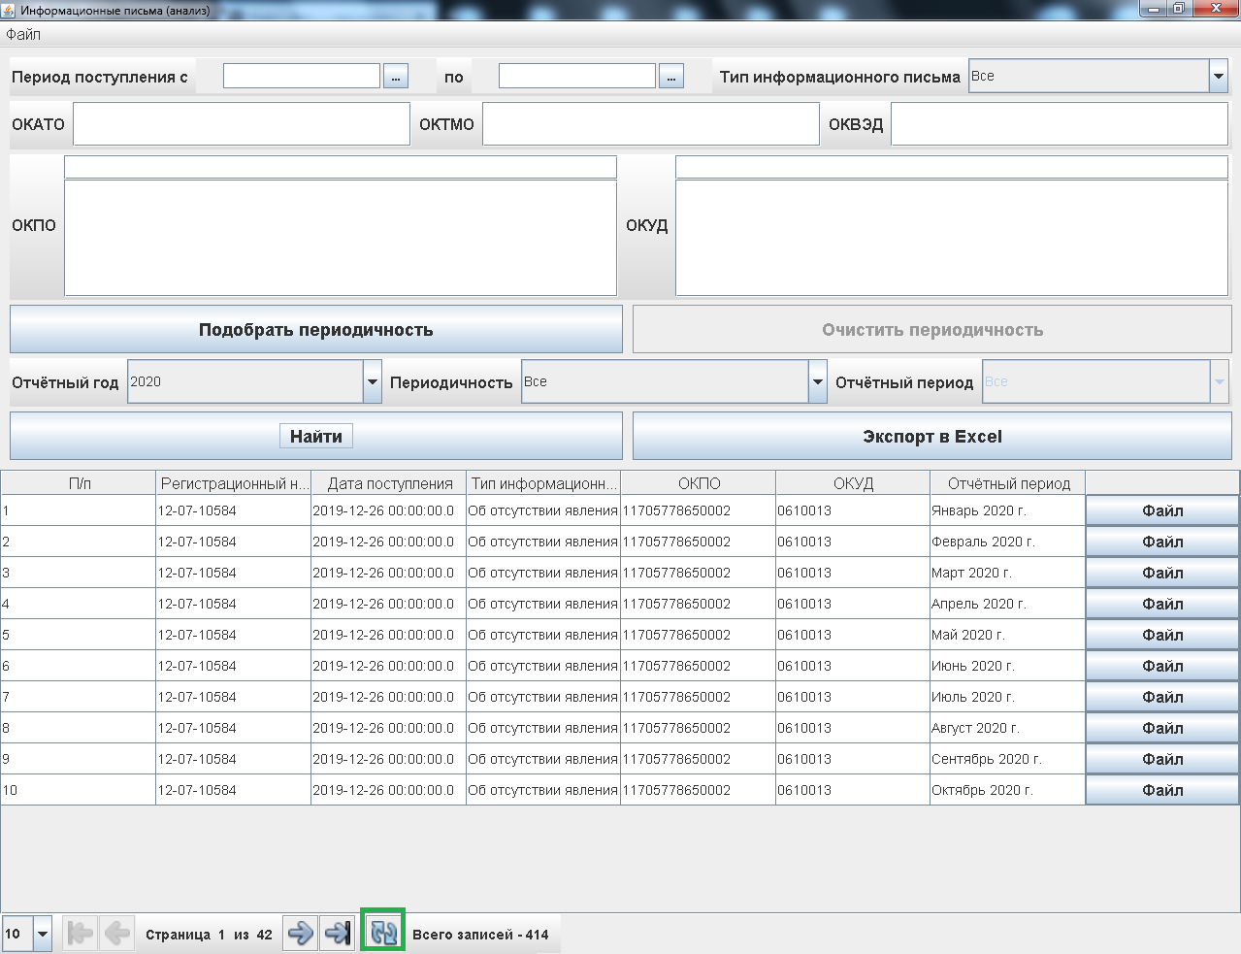

3.4.2. Чтобы переходить по страницам с записями, следует использовать следующие кнопки:

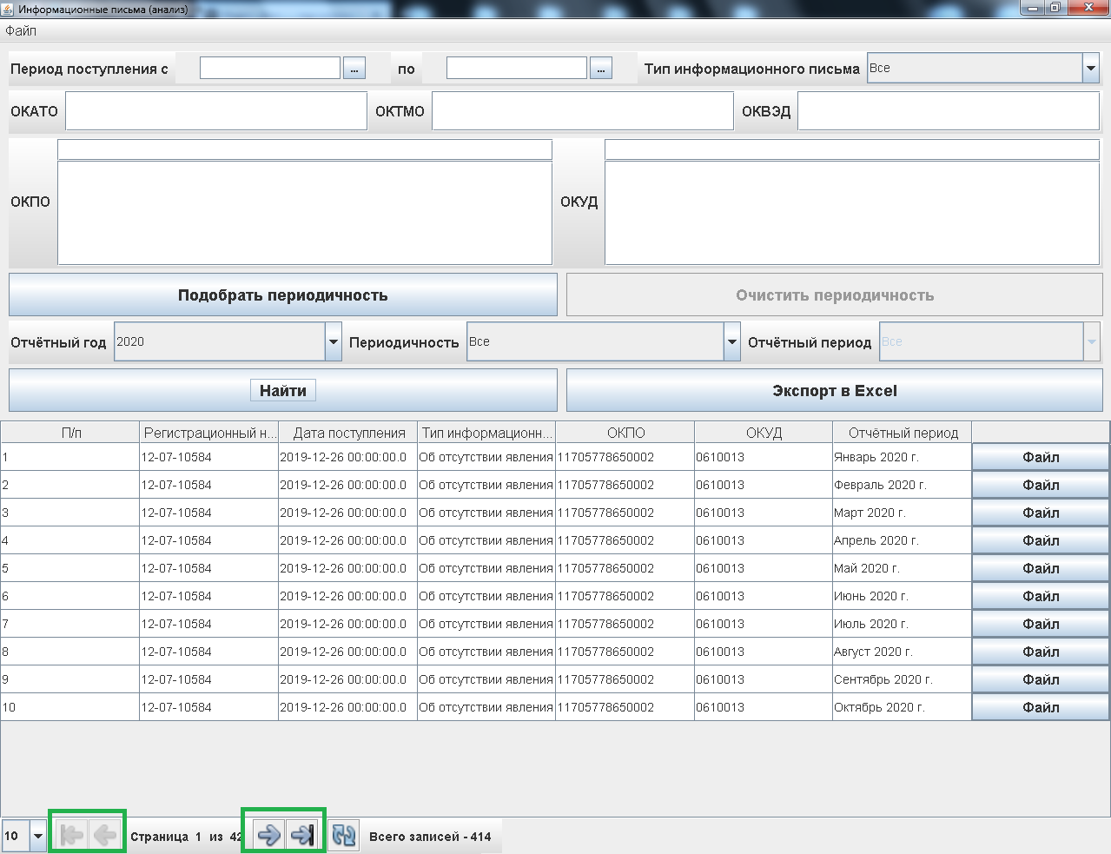

3.4.3. Чтобы регулировать число отображаемых записей, следует использовать следующий выпадающий список:

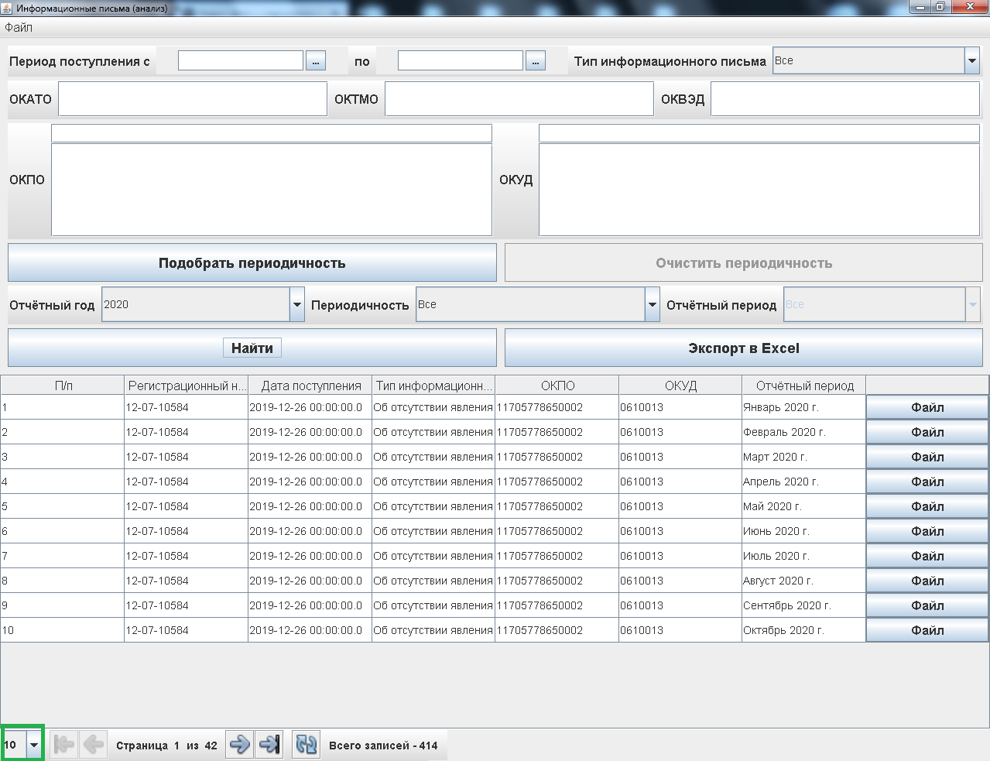

3.5. Подбор периодичности по форме при заполнении фильтров:

3.5.1. При нажатии кнопки «Подобрать периодичность» по выбранной форме происходит поиск всех связанных значений периодичности:

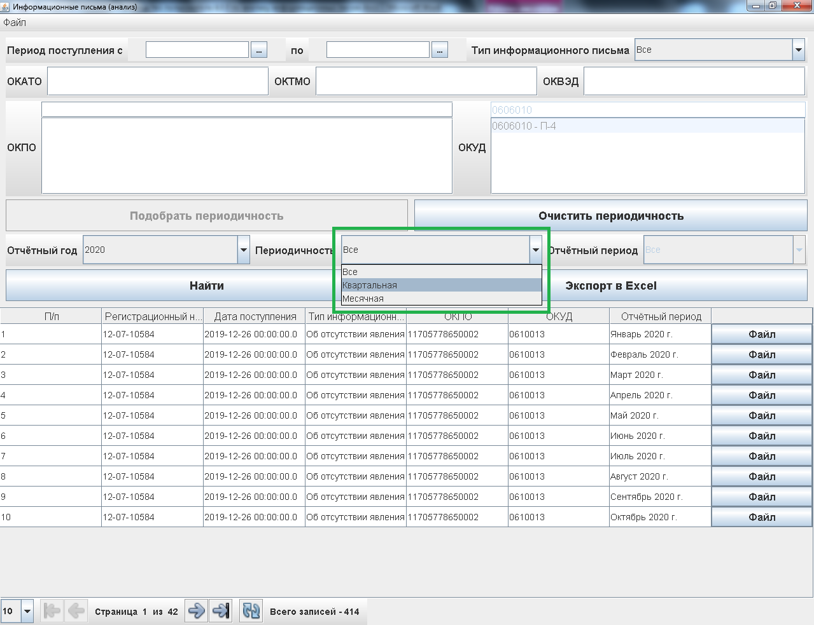

3.5.2. При нажатии кнопки «Очистить периодичность» происходит сброс значений в полях «Периодичность» и «Отчётный период»:

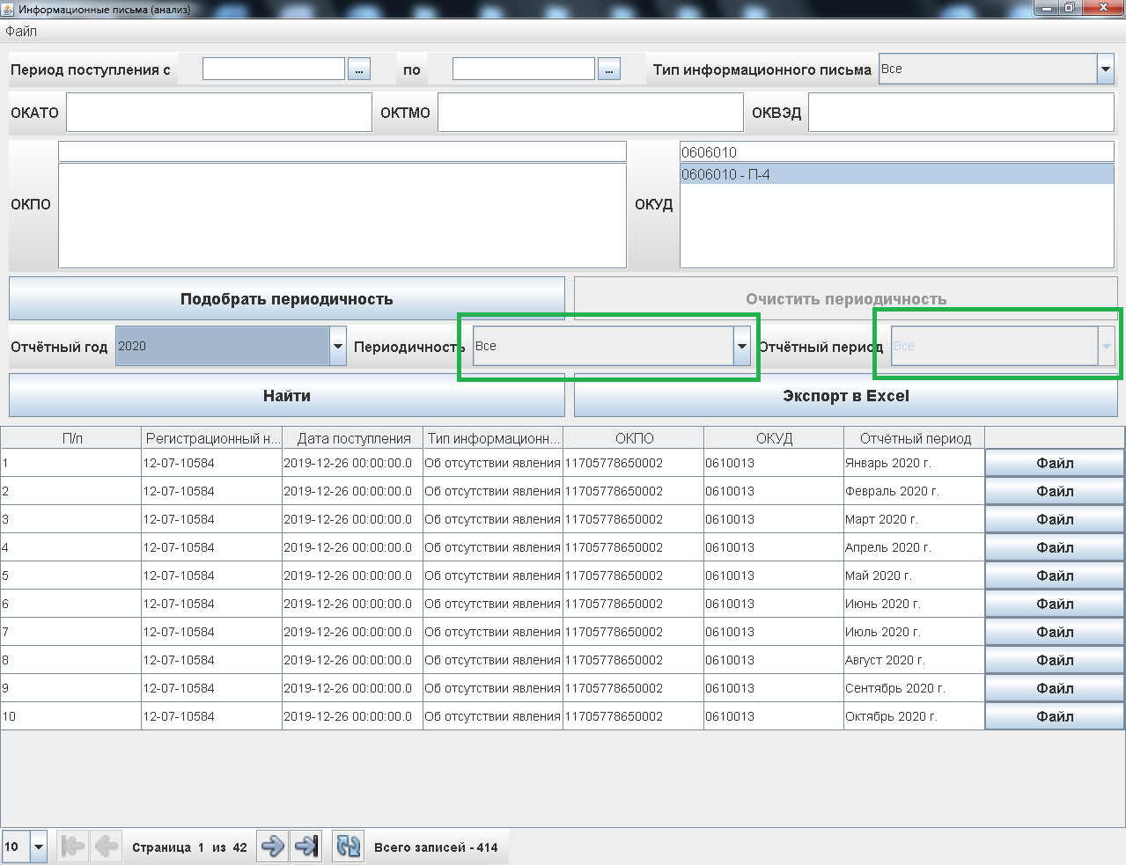

3.6. Заполнение полей «ОКПО» и «ОКУД» происходит путём выбора одного из значений выпадающего списка-подсказки:

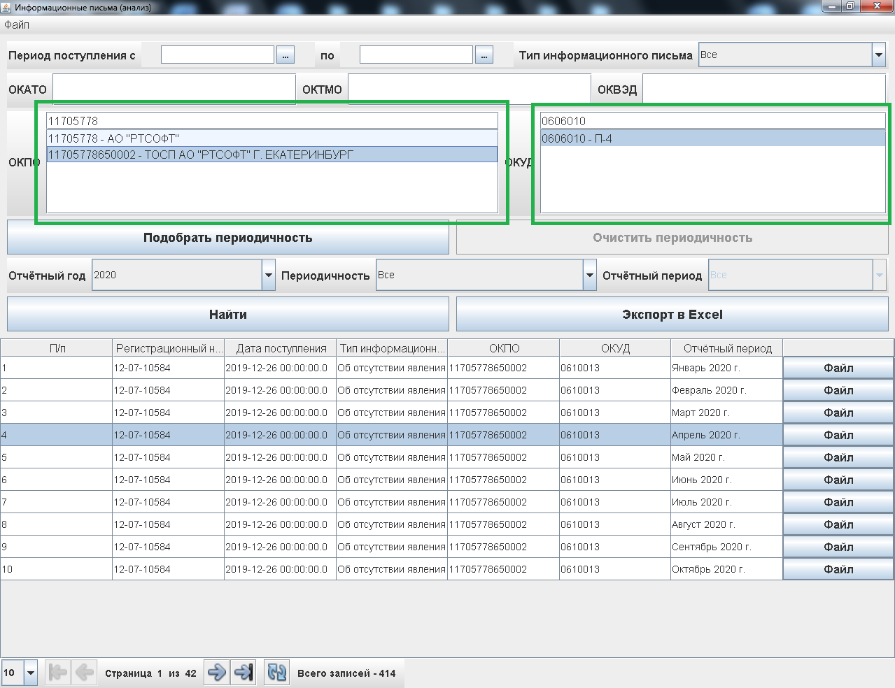

3.7. При нажатии кнопки «Экспорт в Excel» происходит создание и открытие файла отчёта по информационным письмам (файл располагается в директории «Отчёты по информационным письмам», находящейся рядом с исполняемым файлом «letter_report.exe»):

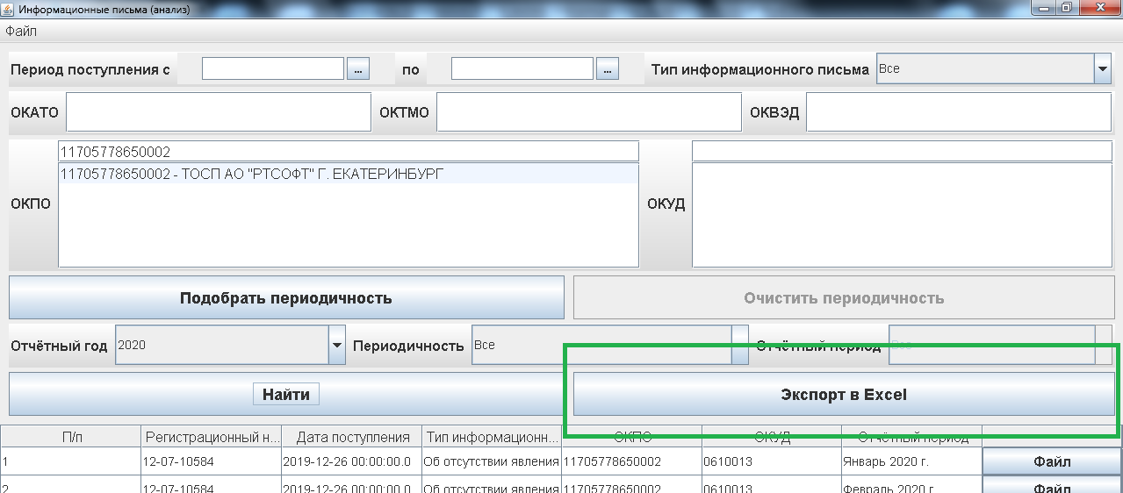

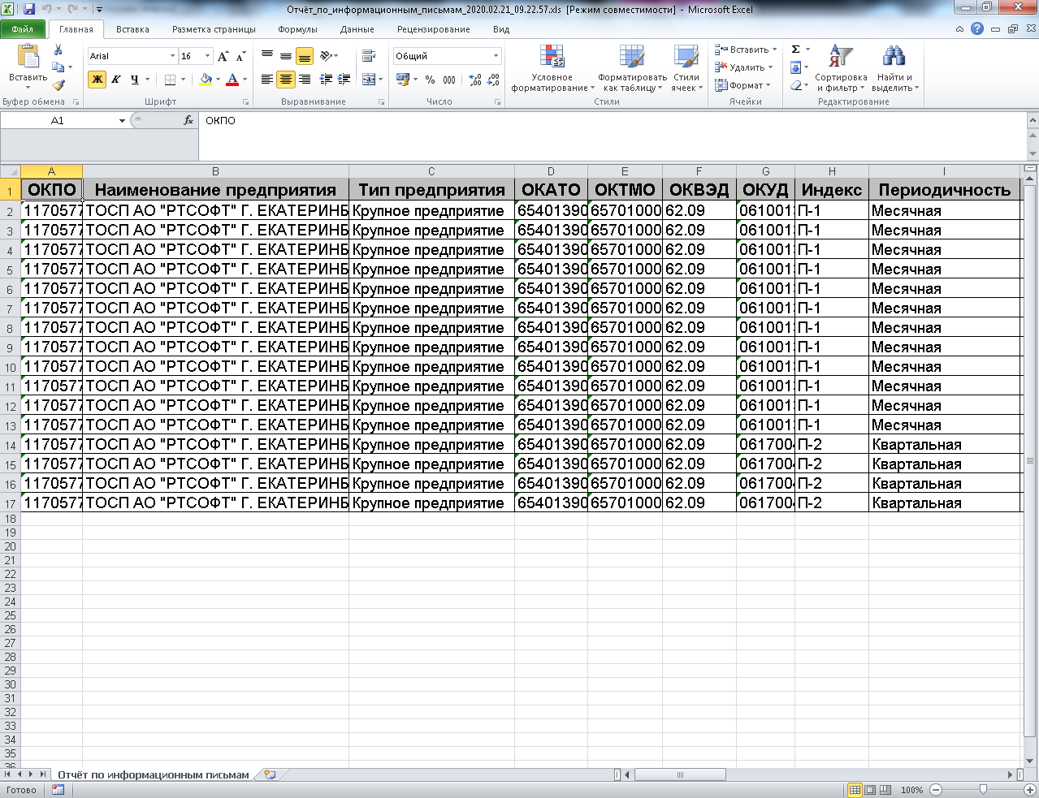

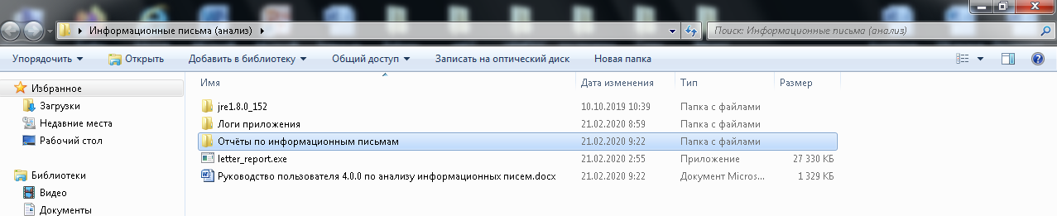

3.8. При нажатии кнопки «Файл» в любой из записей происходит загрузка и открытие файла информационного письма (файл располагается в директории «Информационные письма», находящейся рядом с исполняемым файлом «letter_report.exe»):

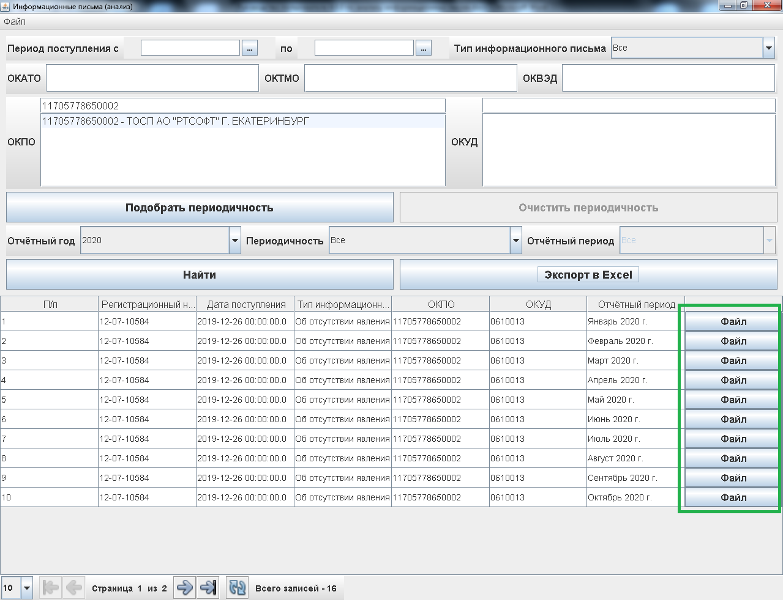

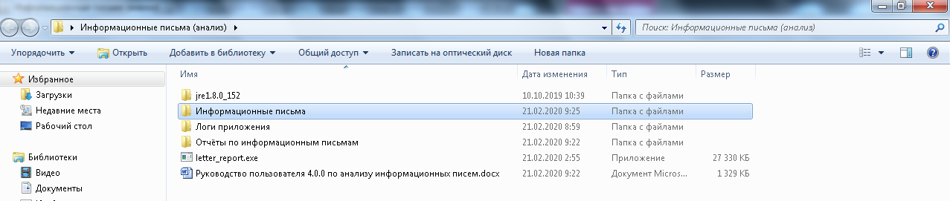

3.9. Если во время анализа информационных писем произошла критическая ошибка, то обратитесь к разработчику данного ПО Бочарову Вячеславу Васильевичу ([P66_BocharovVV@gks.ru](mailto:P66_BocharovVV@gks.ru)). К письму приложите логи (скопируйте директорию «Логи приложения», находящуюся рядом с исполняемым файлом «letter_report.exe»).

Начальник отдела информационных

технологий Сухорукова Л.В.